朝晖股份2026届校园招聘简章
————朝阳力量，晖你不可
一、公司简介（朝晖股份(874076）
浙江朝晖过滤技术股份有限公司于1993年成立，是一家“以材料为基础，气、液两翼齐飞”的大型环保科技型企业，属国内首家研发、生产地面清洁过滤系统的企业。涵盖过滤材料、地面清洁过滤系统、空气净化过滤系统、环保包装、家用净水过滤系统、工业水处理系统，汽车过滤等行业核心业务，并于2019年成立后市场业务，发展自有品牌。
公司布局全球，在浙江嘉兴、广东东莞、安徽淮南、柬埔寨、马来西亚拥有生产基地，其中世界500强客户销售额占比达75%，产品畅销150余个国家地区。“将环保事业视为终身事业”是朝晖对未来的承诺。
二、2026届校园招聘计划
1、招聘对象：2026年全日制硕士、本科、专科应届毕业生
2、招聘职位信息
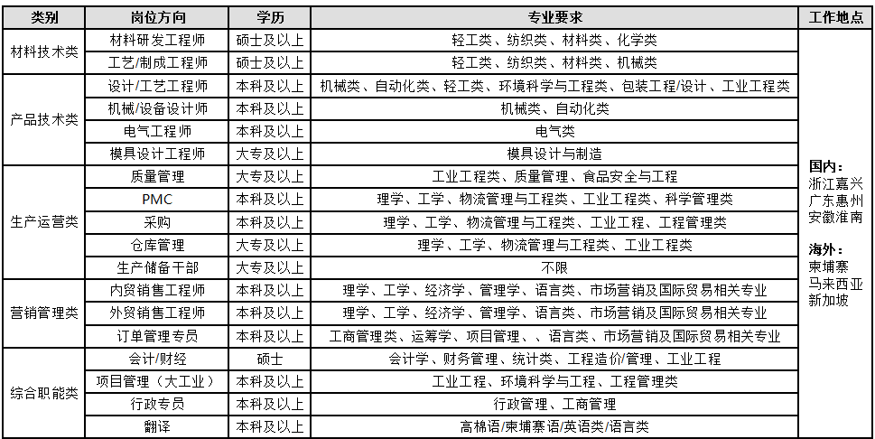
三、“成长”在朝晖
1、朝阳计划
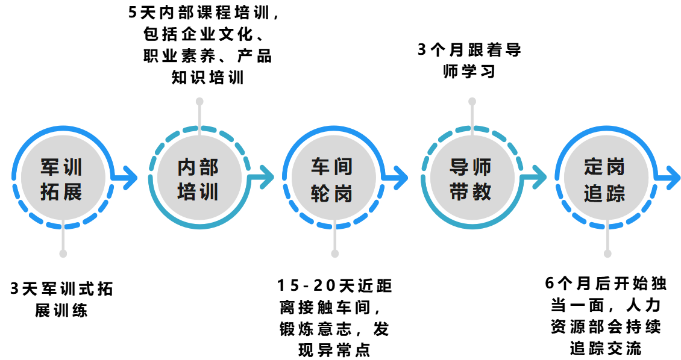
校招生专属“朝阳计划”：军训拓展+内部培训+车间实习+导师带教+定岗实践+岗位追踪。从校园到职场，从理论到实践，从讲师到导师，我们将协助你完成角色转变，迈向职业成功。
2、成长通道
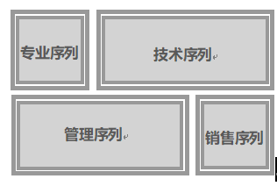
公司实行多通道的发展机制，鼓励大家进行岗位轮换，多方面提升自己的能力，同样支持晋升和竞聘，你可以根据自身的意愿和专长进行选择。
只要你有想法，只要你愿挑战，朝晖定能给你提供平台，一展所长。
- 薪酬福利
1）薪酬待遇
学历 | 年薪
硕士 | 12-22万
本科 | 7-12万
专科 | 7-10万
2）员工福利
工作：五险一金、内训、外训、继续教育、股权激励、快速加薪升职等
休闲：比赛、活动、篮球场、健身房、图书馆、团建等
生活：员工宿舍、员工食堂、工作餐补、春节探亲路费补贴、节日礼品等
四、如何应聘？
1、招聘流程：
简历投递→面试→offer发放→签约→入职
2、简历投递
- 扫码投递：扫描如下二维码即可投递简历

- 邮箱投递：将PDF版简历以“学校+专业+姓名+应聘岗位“方式命名，发送至邮箱：zhhr@zftcn.com
3、联系我们
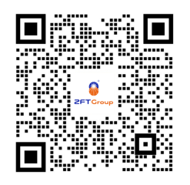
添加微信即可咨询~ 关注企业公众号
本部基地：浙江省嘉兴市桐乡市崇福镇光明路365号/世纪大道370号
中心基地：广东省惠州市仲恺高新区中韩惠州产业园起步区 月明路6号智谷智能制造项目（一期）高标准工业厂房4号厂房11层
华中基地：安徽省淮南市经济技术开发区绿色智造产业园4号楼
柬埔寨基地：柴桢省巴域市1号公路156公里处大成二工业园
马来西亚基地：马来西亚柔佛州北干那那市 Tropicana 工业区科技1路1号5-3-1座

